2021福利熊與水果探險隊－〝笑〞外教學
親子益智教材 使用說明

- 請老師協助提醒小朋友：
- 封面記得寫上班級及姓名。
- 邀請父母一起挑戰12 個「蔬果小遊戲」，並在過程中隨時翻至第35頁的「蔬果大富翁」記錄吃下的紅、橙/黃、綠、藍/紫、白色的蔬果，完成後請家長或老師簽名認證。
- 完成所有小遊戲及蔬果大富翁，請記得填妥第36頁「抽獎聯」的完整資料，撕下來郵寄至「台灣癌症基金會 福利熊水果探險隊小組」。
- 小朋友可以將福利熊水果探險隊－〝笑”外教學留下來，當做漫畫隨時翻閱喔！
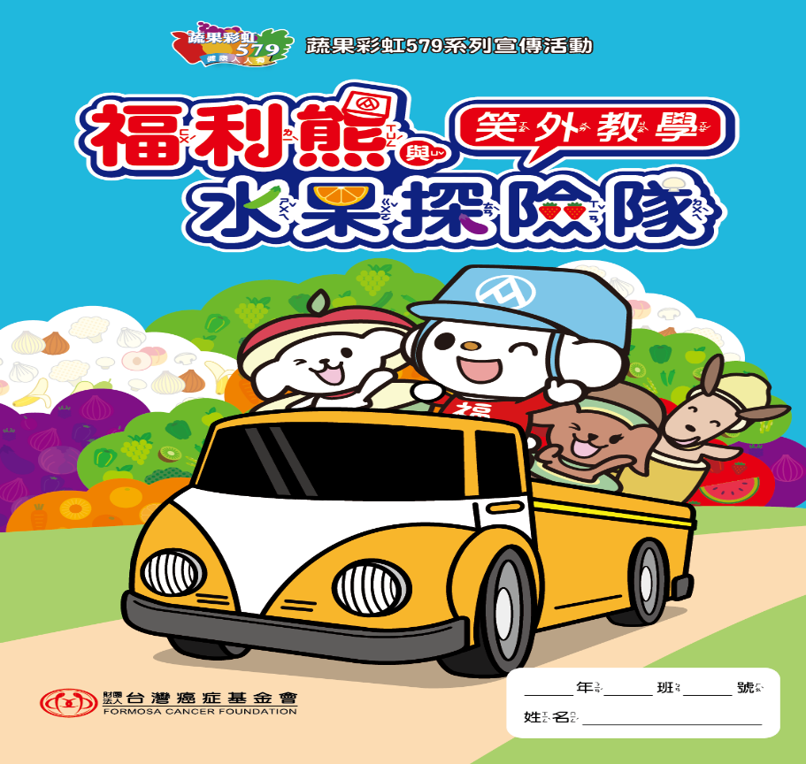
- 內容介紹
封面

請老師於聯絡簿上註明「福利熊與水果探險隊－〝笑〞外教學」為學生作業本，以避免家長誤丟！

請小朋友在封面寫上班級及姓名。

教材尺寸：寬19cm、高26cm
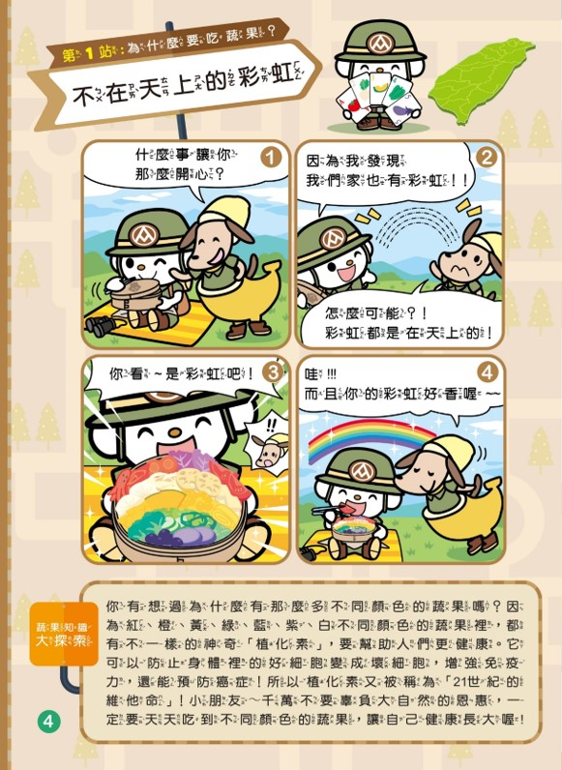
豐富的內容

蔬果四格漫畫：
進入「福利熊與水果探險隊」的日常生活，一起藉由有趣小故事，體驗蔬果的「笑果」！

蔬果知識大探索：
發覺蔬果的神奇力量，了解蔬果幫助身體健康的「效果」！

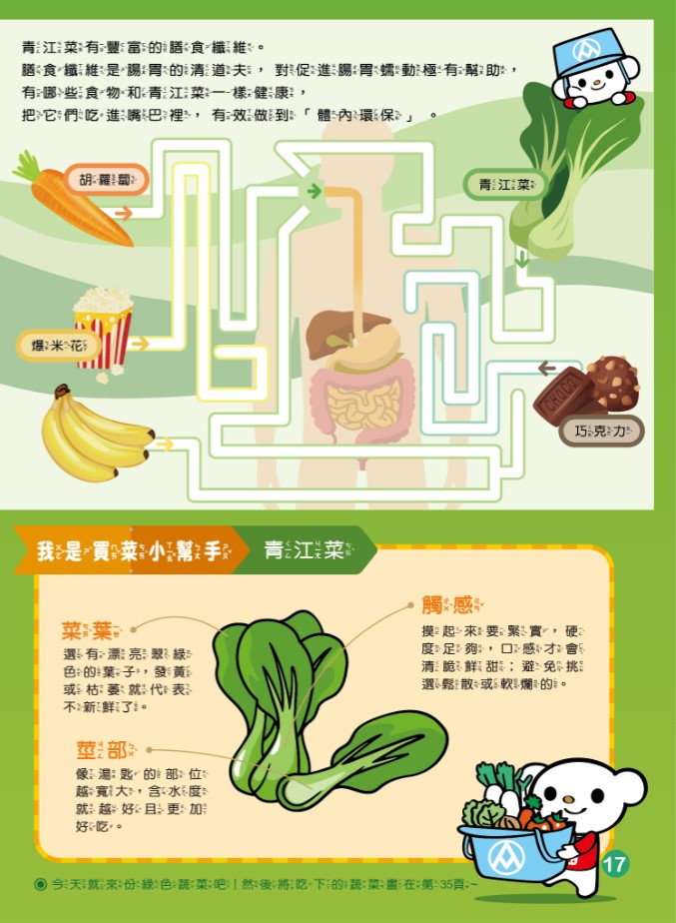
蔬果小遊戲：
小朋友邀請父母一起挑戰 12個蔬果小遊戲。

買菜小幫手：
小朋友可以學習如何選購新鮮的蔬果，成為最佳買菜小幫手。

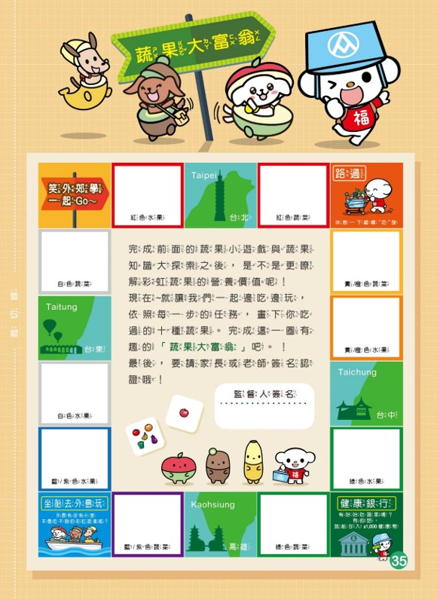
蔬果大富翁

小朋友完成每項蔬果小遊戲之後，並翻至第35頁的「蔬果大富翁」記錄吃下的紅、橙/黃、綠、藍/紫、白色的蔬果。

小朋友全部完成後，請家長或老師於監督人簽名認證。

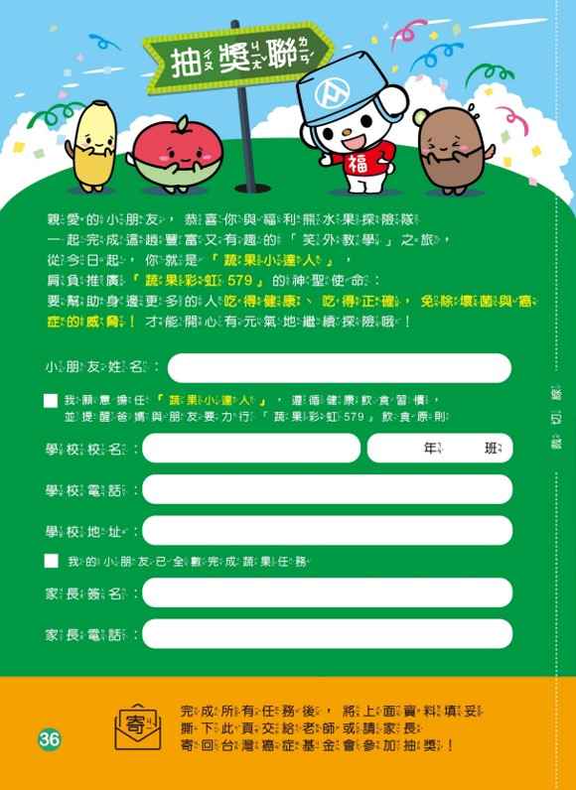
抽獎聯

小朋友可將福利熊水果探險隊－〝笑”外教學留下來，隨時翻閱唷！
完成上述活動後，交給老師或請家長協助填妥完整資料，撕下本頁，寄回本會即可參加抽獎。

